Poročilo pri predmetu Računalniška grafika:
Gamabunta
Marko Kofol¹, Tomaž Rojc², Tomaž Sagaj³
¹Univerza v Ljubljani, Fakulteta za računalništvo in informatiko
² Univerza v Ljubljani, Fakulteta za elektrotehniko
E-pošta: tr8906@student.uni-lj.si
E-pošta: mk8394@student.uni-lj.si
E-pošta: ts8043@student.uni-lj.si

Abstract
Začetna ideja igre Gamabunta je bila borba med igralcem in žabo Gamabunto. Ker je to preveč preprost concept igre smo dodali zapor in Challe Salle-ta, ki ga moraš rešiti. Na koncu moraš še premagati Gamabunto.

Pregled igre
Igra se odvija v zaporu, kjer je zaprt Challe Salle. Cilj je pobeg iz zapora. Zahtevnost igre je zelo lahka, narejenih pa je tudi nekaj ovir, ki jih je težje premagati, ni jih pa potrebno premagati za zmago. S pobiranjem ključev lahko rešiš Challeta iz zapora in premagaš žabo Gamabunto.

Opis sveta
Tla in stene so kamnite, strop je kovinski. Soba je v obliki velike kocke. Stil sveta je risankast. Osebek se v igri premika v treh dimenzijah.

Pregled
Pred igralcem se nahaja platforma z orožji. Za njimi je Gamabunta. Za igralcem je postavljena novoletna jelka in pod njo darila. Okoli so postavljene škatle in kocke v manjših skupinah. Vsaka skupina predstavlja svoj »mini nivo« igre, kjer igralec lahko pridobi ključe.

Ozadje
Strop je edina stvar, ki se je igralec ne more dotakniti. Ker se vse dogaja v eni zaprti sobi je to edino ozadje v igri.

Ključne lokacije
Prva ključna lokacija je platforma z orožji. Ko igralec začne igro je postavljena naravnost pred njim. Ko je igralec dovolj blizu platforme lahko pobere orožje s tipko »E« (pobral bo orožje, ki mu je najbližje). Nato imamo Challe-ta, ki ga igralec reši, ko ima 5 ključev in se dotakne njegove slike. Postavljen je na igralčevi levi strani. Nazadnje imamo Gamabunto, ki je postavljena pred igralcem in jo mora igralec premagati, ko reši Challe-ta.

Velikost
Vse se dogaja v eni sobi, ki predstavlja zapor. Izven sobe ni ničesar. Prostor smo si izbrali tako majhen, ker je čas igre omejen, drugače bi lahko obseg prostora povečali.

Objekti
Glavni objekti v igri so: tla, stene, strop, lesene škatle, sive kocke, darila, novoletna jelka, ključi, žaba Gamabunta, orožja in platforma, kjer ležijo orožja. Vse objekte smo napisali sami v datoteki »scene.json«. Za teksture smo pobrali slike iz interneta.

Čas
Čas v igri se dogaja vzporedno z dejanskim časom. 1 minuta v igri je 1 minuta v realnem svetu. Igra traja zelo malo (približno eno minuto), saj moraš za pobeg iz zapora biti zelo hiter. Igre sicer nismo časovno omejili, da je težavnost veliko lažja.

Igralni pogon in uporabljene tehnologije
Uporabili smo WebGL. Za osnovo smo vzeli primer igre iz vaj (17-game). Fiziko igre smo napisali sami. Gravitacija deluje tako, da se vsakih 5 milisekund premik kamere po y smeri zmanjša za 0.05, potem pa ti collision resolver ne pusti, da bi padel skozi tla ali kakšno škatlo, saj te malo poriva gor če se camera stika z njimi. Skok in dvojni skok smo tudi sami napisali tako da se ti vsakih 10 milisekund doda nek majhen premik v y smeri, ki se manjša s časom (dobimo parabolično obliko skoka proti gor).

Pogled
Uporabljali bomo perspektivno kamero s parametri: aspect = 1, FOV = 1.5, near = 0.01, far = 100. Ko uporabiš dash se FOV kamere spremeni na 1.6 in popravi spet na 1.5, ko se dash konča. Uporabnik svojega modela ne vidi, ker je igra prvoosebna.

Osebek
Osebek ima hitbox velik širina = 1, globina = 1, višina = 2.4. Kamera je pritrjena na zgornji četrtini hitboxa. Akcije osebka so: premikanje (W, A, S, D), tek (Shift), dash (Q), napad (Levi klik), skok in dvojni skok (Space).

Uporabniški vmesnik
Poglavje naj podrobno predstavi uporabniški vmesnik. Od izgleda pa do same implementacije in interakcije. Utemeljite zakaj ste uporabili takšen vmesnik kot ste ga.

Glasba in zvok
Uporabili smo pesem »Vzem si ga lagano«, ki jo je napisal Challle Salle. Pesem smo izbrali, ker je cilj igre rešiti Challe-ta iz zapora in zato dobro paše v ozadje. Pesem se predvaja ko klikneš na oblaček »Click me« na začetnem zaslonu. Dodali smo tudi key pickup sound, ki se sproži ko igralec pobere ključ. Zadnji zvok je »hit sound«, ki se sproži ko poškoduješ Gamabunto.

Gameplay
Na začetku imamo možnost izbire orožja (ki ni nujna). Vsa orožja so namenjena temu, da razbijejo škatle, v katerih se mogoče skrivajo ključi. Razbiješ lahko le lesene škatle ter darila, ki so pod novoletno jelko. Igralec se premika po prostoru in lahko skače po kockah. Cilj igre je nabrati 5 ključev in zaradi lažje težavnosti igre smo jih v sceno dali veliko več. Ko igralec pobere 5 ključev se premakne do Challe-ta in ga reši iz zapora. Takrat moraš še premagati Gamabunto. Napadaš jo z orožji, ki jih imaš in ko jo pokončaš si zmagal igro.
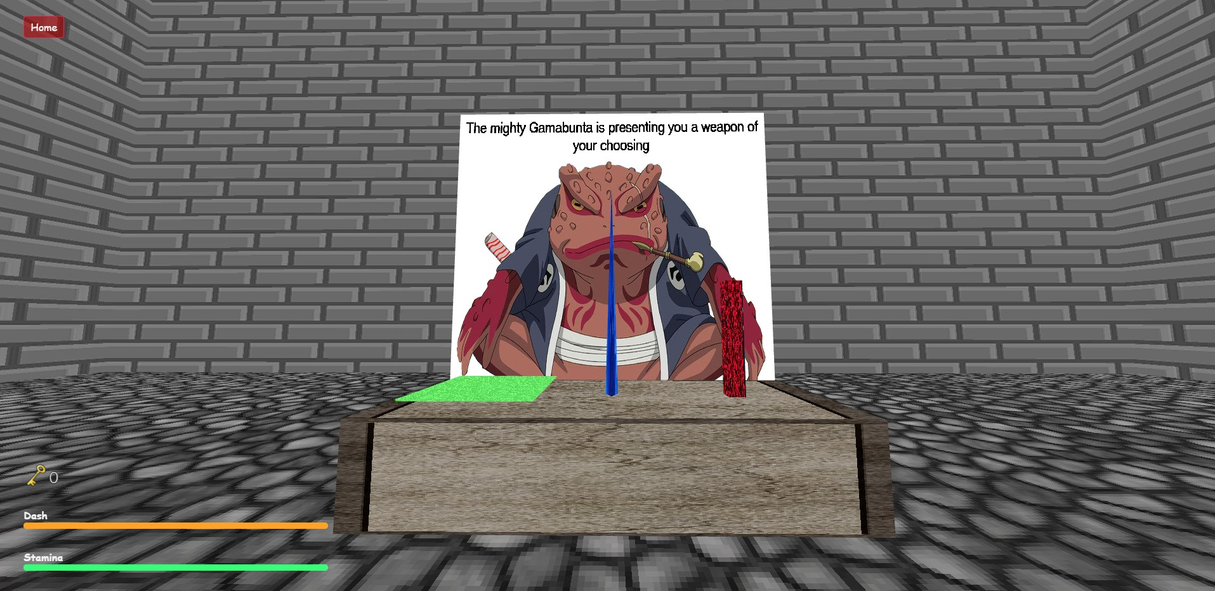
Slika 1: Izbira orožja

Zaklučki in možne nadgradnje
V poglavju povzemite česa ste se pri izdelavi igre naučili. Ali ste pri predmetu pridobili dovolj znanja oz. kje je bilo pomanjkanje? Povzemite tudi do kakšnih razlik je prišlo med predvidenim scenarijem in končno izvedbo igre.

Literatura
[1] primer igre iz vaj (17-game)

